1. Barcha uch xonali tub sonlarni toping. (Tub sonlarni tanib olish imkonini beruvchi funksiyani aniqlang.)

**def** f(n, i=2):  
 **if** n <= i:  
 **return True  
 if** n % i == 0:  
 **return False  
 else**:  
 **return** f(n, i + 1)  
  
  
**for** i **in** range(100, 1000):  
 **if** f(i):  
 print(i)

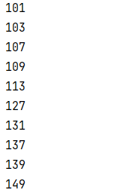

**13.** Ikki gap berilgan. Ularning qaysi birida b harfining nisbati (%) kattaroqdir. (Gapdagi ba'zi harflar nisbatini hisoblash funksiyasini aniqlang.)

**def** f(gap1, gap2):  
 cnt1 = gap1.count(**'b'**)  
 cnt2 = gap2.count(**'b'**)  
  
 **return** round((cnt1 - cnt2) / cnt2 * 100, 2)  
  
print(f(**'asdbbb'**, **'bbbbbbbsa'**))



1. Sonning raqamlarini teskari tartibda aks ettirishning rekursiv funksiyasini yozing .
2. **def** f(n, rec_n=0):  
    **if** n <= 0:  
    **return** rec_n  
    rec_n += n % 10 * 10 ** (len(**f'{**n**}'**) - 1)  
    **return** f(n // 10, rec_n)  
     
     
   print(f(1245334))

